昨日作业：
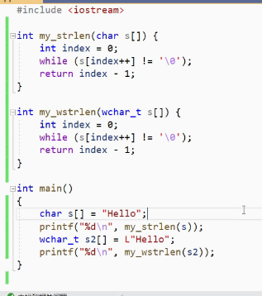
第八题：
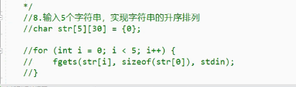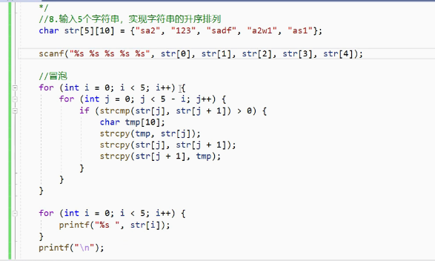

第九题：
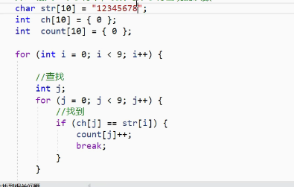

变量作用域：
块作用域：进入函数生命周期开始,main函数结束，生命周期结束
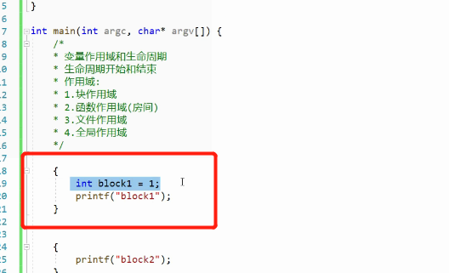
函数作用域（房间）:进入函数生命周期开始,main函数结束，生命周期结束
文件作用域：
全局作用域：程序运行生命周期开始，程序结束生命周期结束（全局变量默认初始值为0）
声明全局变量：extern

全局作用域有何风险？

//不同作用域有相同变量。默认使用近的作用域

宏（替换作用） 预处理指令：
- 增加代码可延展性
- 带参数宏
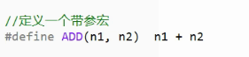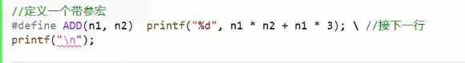

头文件的作用（不参与编译：预处理）
- 放函数声明
- 放全局变量声明
- 放宏

